Панькова Лидия Николаевна
Муниципальное бюджетное учреждение
"Центр психолого — педагогической,
медицинской и социальной помощи" города Перми
Педагог-психолог

Диагностика эмоционального интеллекта подростков группы риска.

Аннотация: в статье представлен опыт использования диагностики эмоционального интеллекта для оценки эффективности участия подростков группы риска в профилактических программах.

Ключевые слова: подросток, диагностика, эмоциональный интеллект, профилактическая программа.

Подростковый возраст – это этап интенсивных изменений. Значительные изменения претерпевает эмоциональная сфера подростка, основными характеристиками которой в данный период развития можно назвать лабильность и неустойчивость. Л.С. Выготский (1929) указал типичные черты подростка: возникновение интроспекции, ведущей к самоанализу, появление особого интереса к своим переживаниям, неудовлетворенность внешним миром, уход в себя, появление чувства исключительности, стремление к самоутверждению, противопоставление себя окружающим, конфликты с ними. Все эти изменения, происходящие в личности подростка, могут служить основаниями различных отклонений в поведении [1].
Таким образом, одним из факторов риска формирования девиантного поведения у подростка наряду с нарушениями интеллектуального, психического, физиологического плана являются особенности его эмоциональной сферы.
В связи с этим логично при оценке эффективности реализуемых профилактических программ для подростков группы риска выбрать наряду с другими характеристиками эмоциональный интеллект как совокупность эмоционально-когнитивных способностей к социально-психологической адаптации личности.
В качестве методики исследования был выбран тест эмоционального интеллекта EQ Н. Холла (Опросник EQ) [2].
Данная методика предназначена для выявления способности понимать отношения личности, репрезентируемые в эмоциях, и управлять эмоциональной сферой на основе принятия решений в различных ситуациях межличностного взаимодействия. Опросник состоит из 30 утверждений и содержит 5 шкал, характеризующие уровни парциального эмоционального интеллекта:
1.Самосознание
2.Самоконтроль
3.Самомотивация
4.Эмпатия
5.Навыки взаимодействия (социальные навыки).
Использование данного диагностического инструментария возможно при реализации профилактических программ как группового формата, так и индивидуально-ориентированных. В обоих случаях тест позволяет оценить динамику личностных изменения и эффективность проводимых мероприятий.
В индивидуальном режиме опросник используется мною на диагностическом этапе индивидуально-ориентированной программы «Реабилитация»», целью которой является восстановление личностного статуса, психологического здоровья, прав условно осуждённого несовершеннолетнего.
В качестве примера применения теста эмоционального интеллекта в групповом формате рассмотрим результаты, полученные при реализации авторской программы «Путь к себе» с подростками 13-14 лет (7 класс).

Результаты исследования, их интерпретация.
Сравнительные показатели развития эмоционального интеллекта несовершеннолетних группы риска на начало и конец реализации программы «Путь к себе» представлены в таблице и на диаграмме:

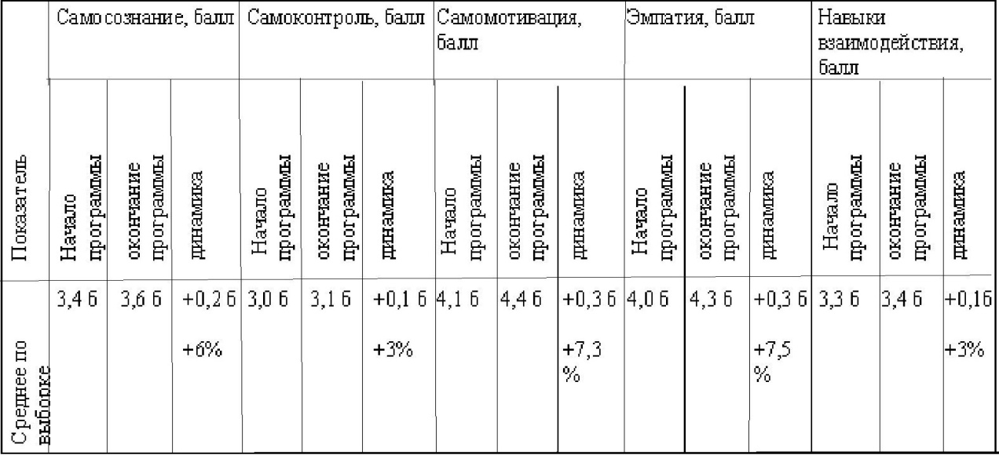
Рис.1 Динамика изменения парциальных показателей эмоционального интеллекта обучающихся во время участия в психопрофилактической программе.
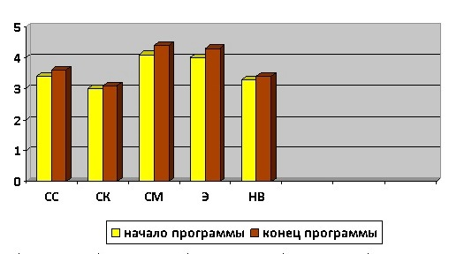
СС-самосознание
СК-самоконтроль
СМ-самомотивация
Э-эмпатия
НВ-навыки взаимодействия

Рис. 2. Динамика изменения парциальных показателей эмоционального интеллекта обучающихся во время участия в психопрофилактической программе.
Анализ показателей уровней эмоционального интеллекта.
1.Самосознание - наличие глубокого понимания собственных эмоций и как они влияют на их работу, а так же своих сильных и слабых сторон, потребностей и мотивов, адекватная самооценка своих способностей и возможностей, уверенность в своих силах. Выполняет следующие функции: мотивационную; функцию целеполагания; детерминирует отношение к окружающему миру; определяет развитие тех или иных личностных черт, узаконивая их или возводя в статус желаемых; функция самоконтроля; является основанием для приобщения субъекта к тем или иным людям, группе лиц.
Анализ данных по показателю «Самосознание» свидетельствует о преобладании в рассматриваемой выборке несовершеннолетних со средним уровнем самосознания.
Практически все полученные результаты находятся в пределах нормы. Отслеживается положительная динамика по данному показателю.
2.Самоконтроль-способность контролировать и направлять в плодотворное русло разрушительные импульсы и эмоции. Склонность к разумному рассуждению по принципу: сначала подумай, прежде чем что-либо делать.
Анализ данных по показателю «Самоконтроль» свидетельствует о наличии в рассматриваемой выборке несовершеннолетних с уровнем самоконтроля, находящимся в пределах нормы.
Наблюдается незначительная положительная динамика по итогам тренинговых занятий.
3.Самомотивация - как показатель стремления упорно и энергично добиваться поставленных целей.
Среди несовершеннолетних преобладают подростки со средним уровнем самомотивации.
По показателю «Самомотивация» наблюдается положительная динамика.
4.Эмпатия - способность понимать эмоциональное состояние других людей, умение вести себя с людьми в соответствии с их эмоциональными реакциями.
По параметру «Эмпатия» преобладают подростки со средним уровнем, в пределах которого наблюдается положительная динамика, достигнутая в ходе тренинга.
5.Навыки взаимодействия (социальные навыки) - умение управлять человеческими отношениями и налаживать контакты, способность находить точки соприкосновения и добиваться взаимопонимания и эффективного взаимодействия.
Данный показатель находится на среднем уровне. Наблюдается положительная динамика в развитии социальных навыков.
Проведённый анализ полученных результатов позволяет сделать следующие выводы:
По всем параметрам в группе несовершеннолетних, участвовавших в занятиях по программе «Путь к себе», наблюдается положительная динамика, однако все показатели находятся на среднем уровне. Наиболее значительны изменения по параметру «Самомотивация» и «Эмпатия», наименее значительны изменения по параметрам «Самоконтроль» и «Навыки взаимодействия».
Результаты исследования можно считать удовлетворительными, свидетельствующими об эффективности проведённых занятий по программе «Путь к себе».

Список литературы.

- Ефимова О.И. СУИЦИДАЛЬНОЕ ПОВЕДЕНИЕ В ПОДРОСТКОВОМ ВОЗРАСТЕ И ВОЗМОЖНОСТИ ЕГО ПРОФИЛАКТИКИ // Успехи современного естествознания. – 2005. – № 11 – С. 93-95
URL: www.rae.ru/use/?section=content&op=show_article&article_id=7782690 (дата обращения: 02.07.2015).
- Е.И. Ильин Е.И. Эмоции и чувства. – СПб.: Питер, 2001. – С. 633 – 634.

